1.

(a.)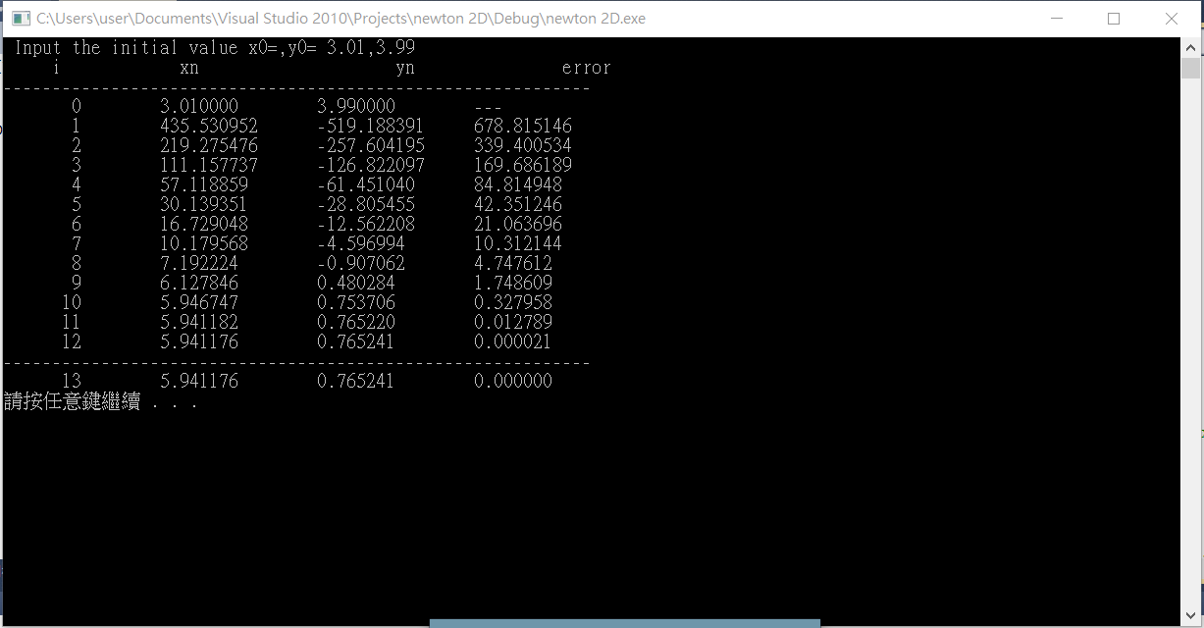

(b.)

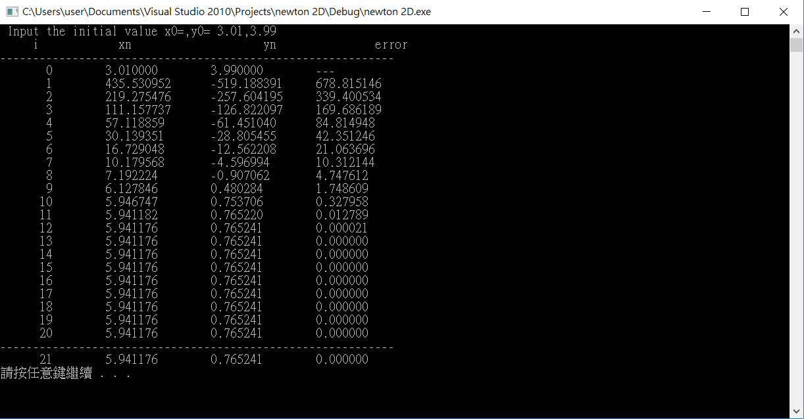

(c.)如同(a.)為13次

(d.)

X0=-1,y0=1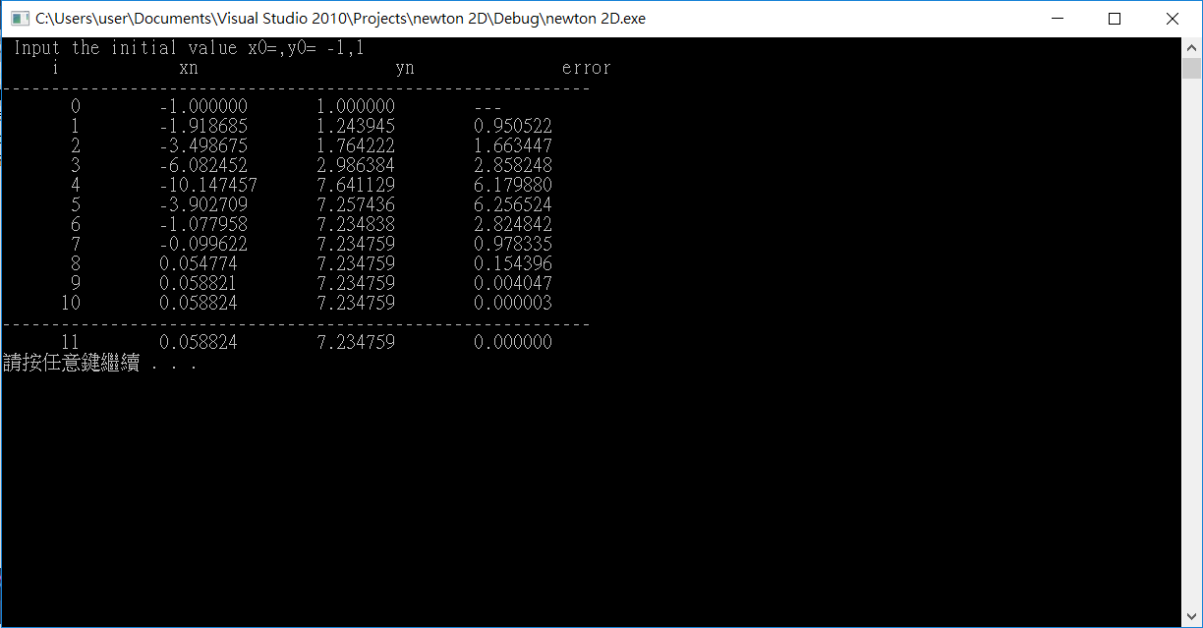

X0=-100,y0=-100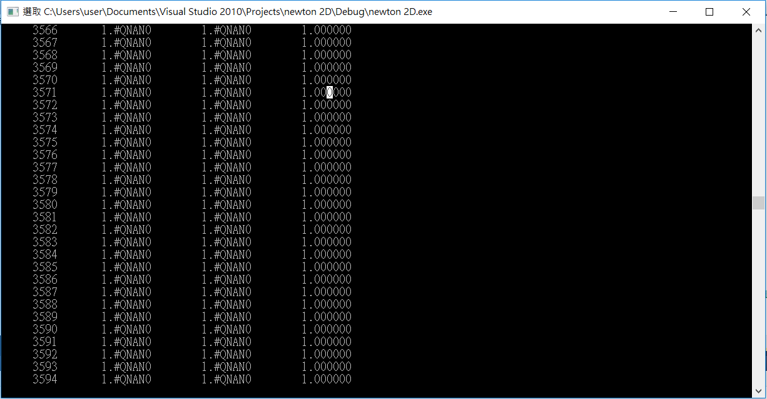

X0=1000,y0=-0.1

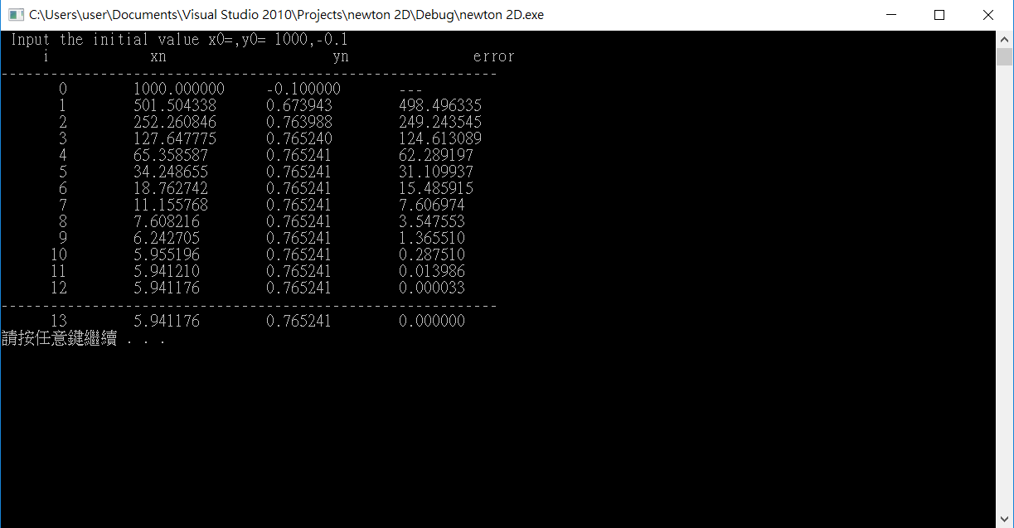

3.

F(x,y)= ((x-3)\*(x-3)/25)+((y-4)\*(y-4)/16)=1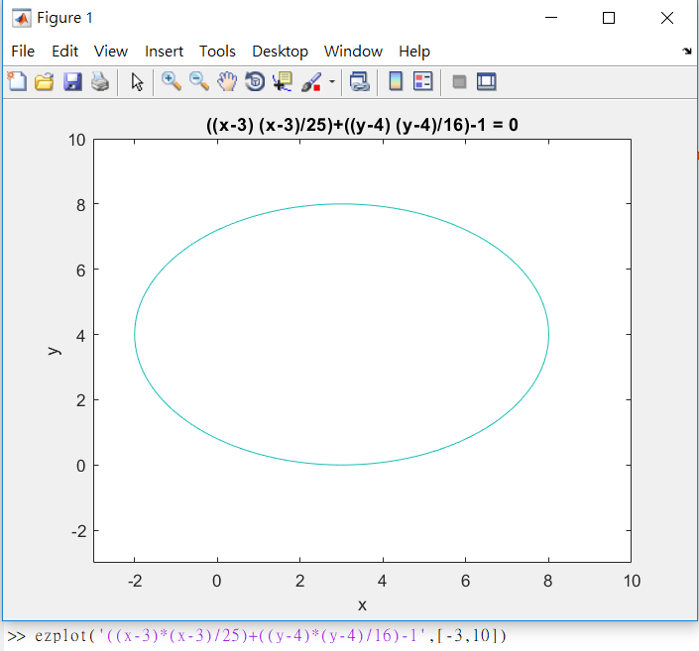

g(x,y)= ((x-3)\*(x-3)/4)-((y-4)\*(y-4)/9)=1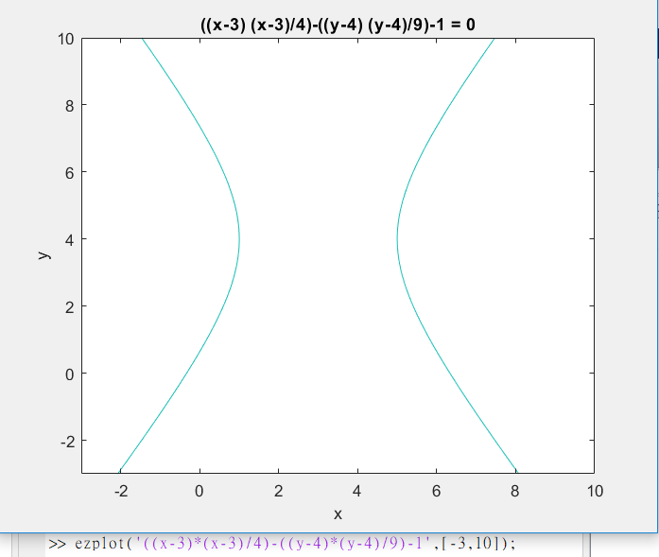

f(x,y)與g(x,y)疊圖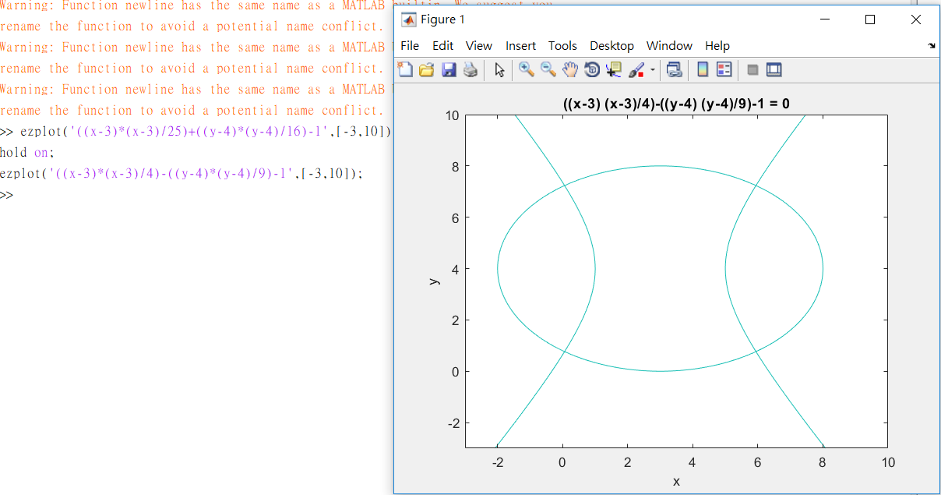

初值[x0,y0]=[3.01,3.99]

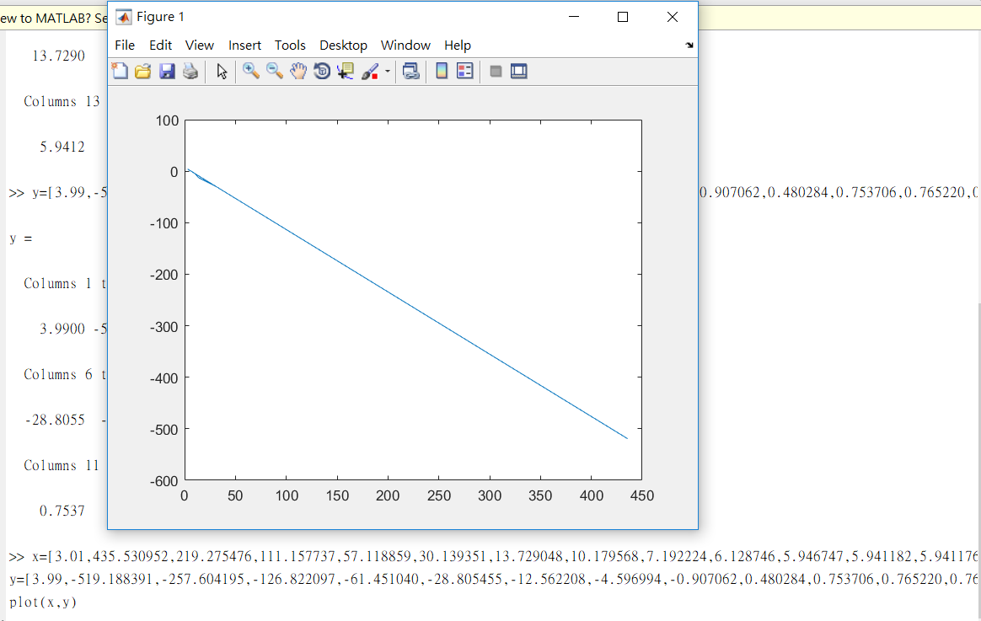

此外，還有成功做出gif來呈現每次xn、yn再疊圖上的位置，demo時有附上。

4.

[x0,y0]=[-1,0]、[0,-1]、[-1,-1]、[-100,-100]不收斂，因此推測-x軸、-y軸、第3象限一定不會收斂;[x0,y0]=[1,1]、[100,100]、[-100,100]、[100,-100]、[0,1]、[1,0]收斂，因此推測+x軸、+y軸、第1、2、4象限收斂，但在第1象限中，還有3個區間是不收斂，其中1個區間內的點包含[1,2]、[1.3,2]、[1,2.1]、[1,1.8]，推測此區間在橢圓內的左下角，另1個區間包含[99,99]、[999,999]、[10,10]，推測此區間為右上角超過橢圓範圍，另1個區間包含[3,4],[3,1],[1,4]，推測此區間。

此外，在橢圓的右下角外部可能還是以收斂點[7.9,2]

總結:

不收斂:橢圓左右上角外部、雙曲線左邊凸點與左雙曲線左下的交點的中間、[0,0]、-x軸、-y軸、第3象限、x=3ory=4

收斂:橢圓內部(除了不收斂的點外)、橢圓外部(離內部只有1小段距離ex:[7.9,2]右下、[5.941176,7.5]右上、[0.8,0.8]左下……)

5.可以由2個函數疊圖發現這2個函數會有4個交點，但是實際用逼近的方式算出來，他只會往左上角跟右下角逼近，除了在-x軸、-y軸、第3象限一定不收斂外，還有接近左下角的特定區間不會收斂，已知在此區間內的點包含[1,2]、[1.3,2]、[1,2.1]、[1,1.8]，而收斂的情況，若猜測點是接近左上或右下，每跑完一次迴圈後就會接近收斂點，若猜測點接近右上角，他會遠離收斂點，之後遠離一定距離後，xn的值會突然變號，接著靠近收斂點，如下圖。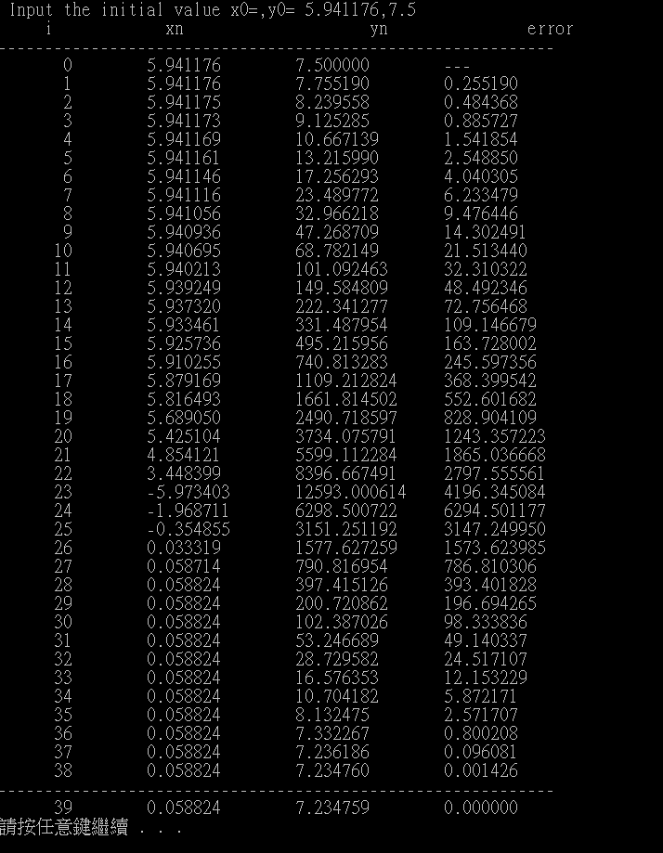

6.有成功用在座標空間中，把每次[xn,yn]、[xn+1,yn+1]的兩點連線表現出來，demo時附上。